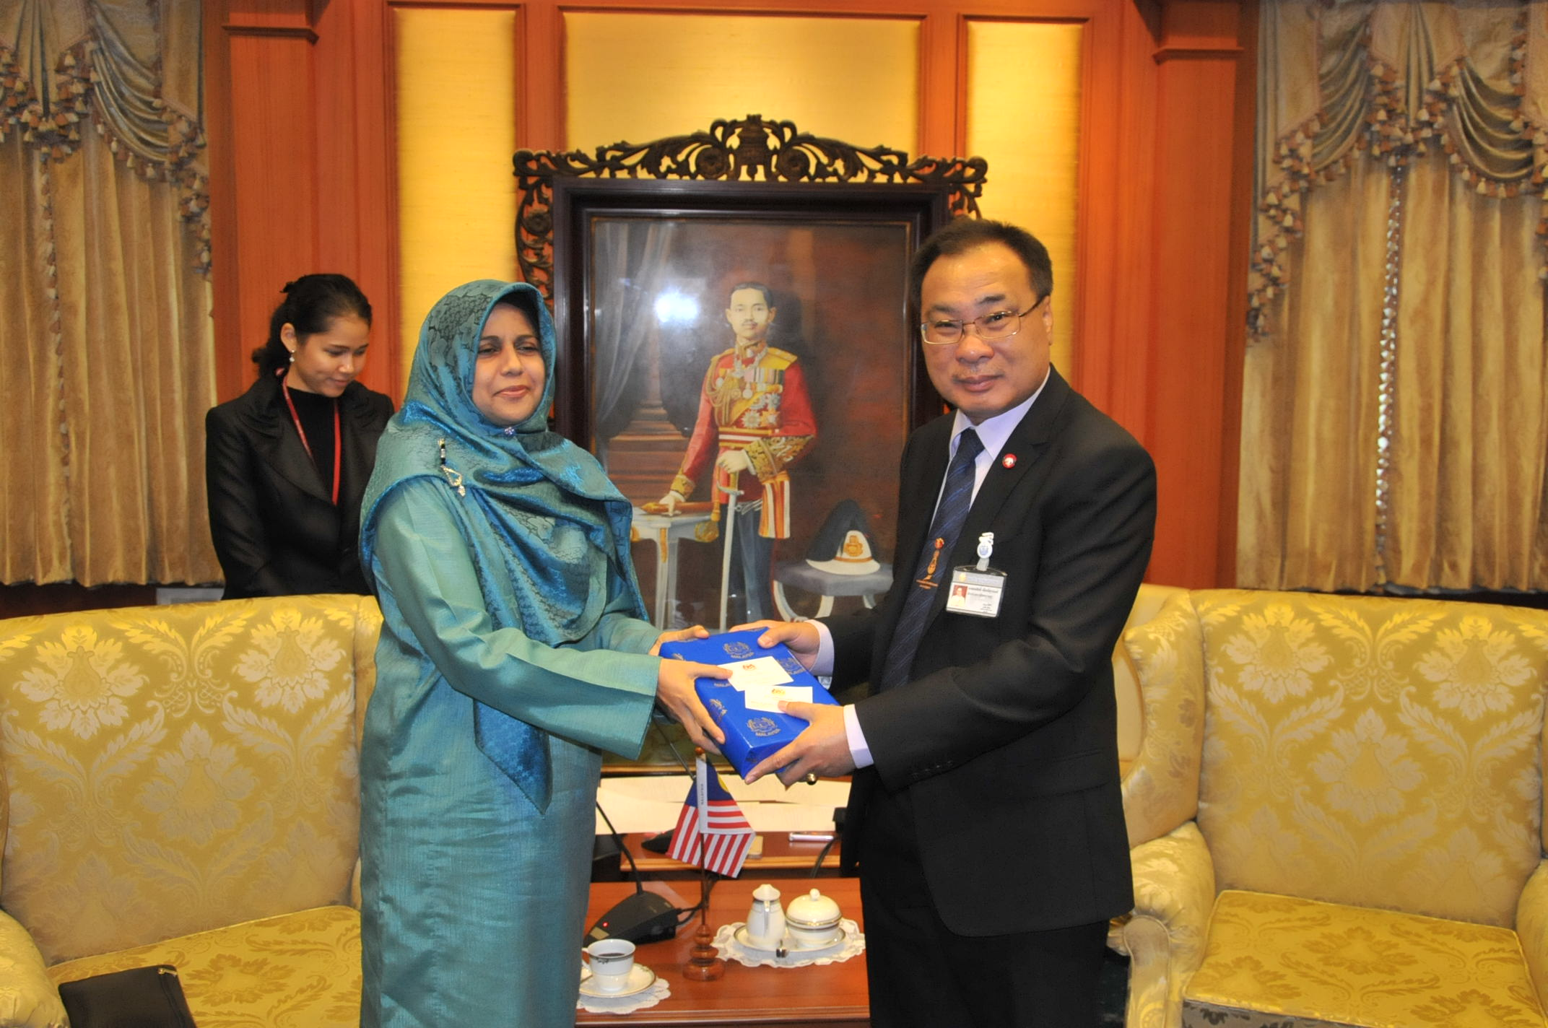


กระชับความสัมพันธ์ไทย-มาเลเซีย
นายสมศักดิ์ เกียรติสุรนนท์ ประธานรัฐสภาและประธานสภาผู้แทนราษฎร (ขวา) ให้การรับรองและรับมอบของที่ระลึก จาก ดาโต๊ะนาซีระห์ บินตี ฮุสซัยน์ (ซ้าย) เอกอัครราชทูตมาเลเซียประจำประเทศไทย ที่เข้าเยี่ยมคารวะเพื่อกระชับความสัมพันธ์ระหว่างไทย-มาเลเซีย ณ ห้องรับรอง ๒ อาคาร รัฐสภา ๑ เมื่อวันก่อน
**********************************************

